Министерство образования и науки Российской Федерации   
Федеральное государственное бюджетное образовательное учреждение   
высшего образования

«Пермский национальный исследовательский политехнический университет»

Кафедра «Информационные технологии и автоматизированные системы

**Отчёт   
по лабораторной работе №10**

Дисциплина: основы алгоритмизации и программирования

Тема: «Динамические массивы»

Вариант №14

Выполнил работу:  
студент группы РИС-20-2б  
Вичугов Алексей Дмитриевич

Проверила:  
доцент кафедры ИТАС  
Полякова Ольга Андреевна

Пермь 2021

**Цель работы**

Цель: Организация динамических массивов.

**Постановка задачи**

Написать программу, в которой создаются динамические массивы и выполнить их обработку в соответствии со своим вариантом.

Сформировать двумерный массив. Удалить из негостроку и столбец, на пересечении которых находится минимальный элемент.

**Анализ задачи**

1. Для решения задачи необходимо:
   1. Сформировать динамический массив, заполнить его с помощью датчика случайных чисел и вычислить минимальный элемент:  
      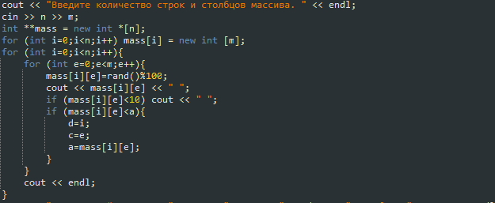
   2. Сформировать второй динамический массив и перенести в него все строки и столбцы, кроме тех, на пересечении которых содержится минимальный элемент:

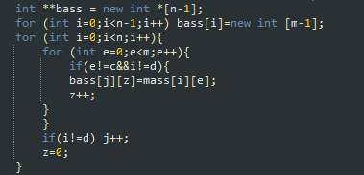

* 1. Освободить память, выделенную под массивы:  
     C:\Users\House\AppData\Local\Microsoft\Windows\INetCache\Content.Word\3.png

1. В ходе работы был использован типы данных int:  
   int n,m,a=100,d,c,j=0,z=0;
2. Данные для решения задачи представлены в виде переменных типа int:  
   int n,m,a=100,d,c,j=0,z=0;
3. Ввод данных в переменны производился с помощью оператора cin:  
    cin >> n >> m;
4. При решении поставленных задач использовались циклы:
   1. Для формирования массивов цикл for:

for (int i=0;i<n;i++) mass[i] = new int [m];  
 for (int i=0;i<n-1;i++) bass[i]=new int [m-1];

* 1. Для нахождения минимального элемента, заполнения и вывода массивов цикл for:

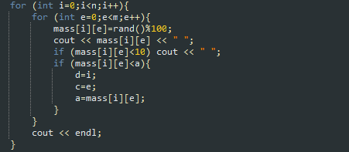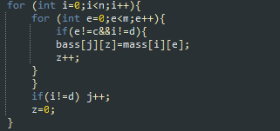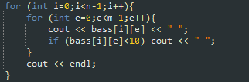

**Полный код программы**

#include <iostream>

#include <cstdlib>

using namespace std;

void Set(){

const int fon = system("Color F0");

setlocale (LC_ALL, "Russian");

}

int main(){

Set();

int n,m,a=100,d,c,j=0,z=0;

cout << "Введите количество строк и столбцов массива. " << endl;

cin >> n >> m;

while (n<2||m<2){

cout << "Количество строк и столбцов должно быть больше 1! Повторите ввод. " << endl;

cin >> n >> m;

}

int **mass = new int *[n];

for (int i=0;i<n;i++) mass[i] = new int [m];

for (int i=0;i<n;i++){

for (int e=0;e<m;e++){

mass[i][e]=rand()%100;

cout << mass[i][e] << " ";

if (mass[i][e]<10) cout << " ";

if (mass[i][e]<a){

d=i;

c=e;

a=mass[i][e];

}

}

cout << endl;

}

cout << "Минимальный элемент: " << a << " Строка: " << d+1 << " Столбец: " << c+1 << endl;

int **bass = new int *[n-1];

for (int i=0;i<n-1;i++) bass[i]=new int [m-1];

for (int i=0;i<n;i++){

for (int e=0;e<m;e++){

if(e!=c&&i!=d){

bass[j][z]=mass[i][e];

z++;

}

}

if(i!=d) j++;

z=0;

}

cout << "Изменённый массив: " << endl;

for (int i=0;i<n-1;i++){

for (int e=0;e<m-1;e++){

cout << bass[i][e] << " ";

if (bass[i][e]<10) cout << " ";

}

cout << endl;

}

for (int i=0;i<n;i++) delete mass[i];

delete[] mass;

for (int i=0;i<n-1;i++) delete bass[i];

delete[]bass;

cout << "Память освобождена. " << endl;

}

**Блок-схема**

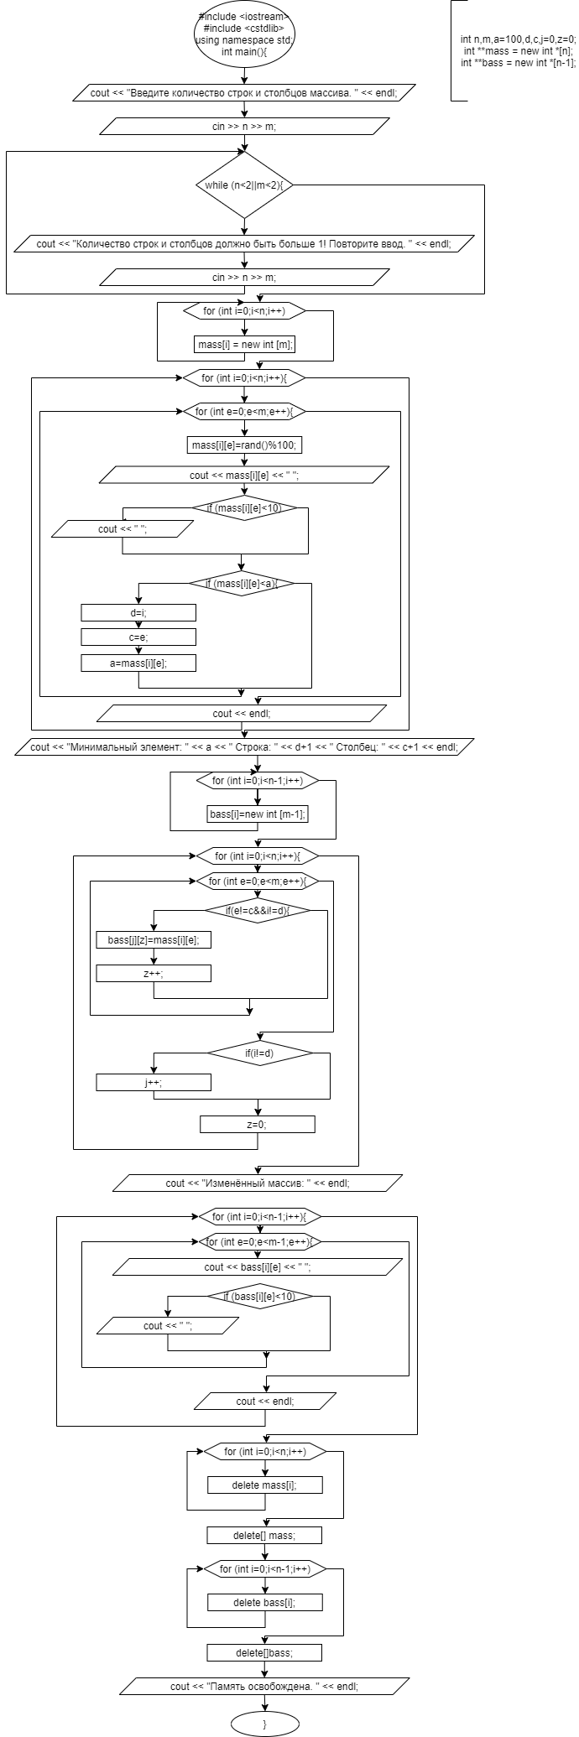

**Результаты тестов**

